PRESSEINFORMATION

4. Juni 2020

Schellenberg nutzt Homeoffice für flexibles und selbstbestimmtes Arbeiten – auch nach Corona

Unternehmen aus Siegen-Birlenbach weitet Möglichkeiten für die Arbeit von zu Hause weiter aus

Siegen-Birlenbach. Vielen stehen beim Thema Homeoffice die Haare zu Berge, ob Arbeitnehmer oder Arbeitgeber. Doch für einige ist das durch die Corona-Krise quasi verordnete „Zu-Hause-arbeiten“ ein Meilenstein im positiven Sinne.

Fakt ist: Fluch und Segen liegen bei diesem Thema dicht beieinander. Es ist in jedem Fall eine Herausforderung für Mitarbeiter und Führungskräfte. Ein Unternehmen, das die aktuellen, teils rasanten Umstellungen als Chance begreift und mit teils beeindruckenden Ergebnissen umgesetzt hat, kommt aus Siegen-Birlenbach. Die Alfred Schellenberg GmbH, Hersteller von smarten Antrieben für zu Hause, alles rund um den Rollladen und Insektenschutz, hat schon vor geraumer Zeit das Thema Homeoffice vorangebracht, wie Firmenchef und Inhaber Sascha Schellenberg erläutert: „Mit den aufkommenden Corona-Maßnahmen war das Homeoffice für uns eigentlich keine Neueinführung. Die technische Basis der Virtualisierung für die Arbeit zu Hause hatten wir schon vor Jahren eingeführt. Dies wurde im Vertrieb und für einige weitere Tätigkeiten genutzt. Im März haben wir dann innerhalb weniger Tage über 30 Mitarbeiterinnen und Mitarbeiter in den „privaten Arbeitsraum“ überführt. Alle haben sich vorbildlich mit der neuen Situation arrangiert. Telefongespräche, der digitale Schriftverkehr und die Videotelefonie nahmen natürlich zu, gerade bei internen Besprechungen, die alle per Videokonferenz ablaufen.“

**Homeoffice als Teil der Unternehmens- und Arbeitskultur begreifen**

Für viele Unternehmen, gerade auch im Siegerland, ist der intensivere Homeoffice-Einsatz eine temporäre Notlösung. Auch aufgrund der in den letzten Wochen und Monaten gemachten Erfahrungen sieht man das bei Schellenberg anders. „Wir sind mit unseren Produkten, gerade mit denen im Smart Home Bereich, schon seit Langem Teil der digitalen Veränderung und stehen dieser sehr positiv gegenüber. Deshalb haben wir uns dazu entschlossen, für alle kaufmännischen Mitarbeiterinnen und Mitarbeiter das Homeoffice weiterhin als Möglichkeit anzubieten. Freiwillig, aber eben für alle und das auch nach Corona. Selbstverständlich kann jede Mitarbeiterin und jeder Mitarbeiter der lieber in Birlenbach seinen Schreibtisch nutzen möchte und sich mit dem Team, den Vorgesetzten und der Geschäftsleitung persönlich austauschen will, weiterhin täglich an unserem Standort tätig werden. Alles ganz flexibel“, betont Sascha Schellenberg.

**Investitionen zahlen sich für alle aus**

So eine Erweiterung des Homeoffice-Angebots ist natürlich mit Investitionen verbunden, wenn man beispielsweise an Laptops, Monitore oder Büroeinrichtung für zu Hause denkt. Es eröffnen sich jedoch auch neue Potenziale, wie Sascha Schellenberg ausführt: „Wir werden in Zukunft weniger reisen und mehr Videotelefonie und Videokonferenzen durchführen. Damit sinken die Reisekosten, mit dem willkommenen Effekt, dass wir als Unternehmen noch umweltfreundlicher unterwegs sind. Darüber hinaus wird weniger Büroraum benötigt. Diese Einsparungen investieren wir gezielt in digitale Lösungen, von denen unsere Kunden, unsere Mitarbeiterinnen und Mitarbeiter und wir als Unternehmen profitieren.“

**Vertrauen in die Mitarbeiterinnen und Mitarbeiter**

Die Arbeit im Homeoffice ist ein Stück weit Vertrauenssache. Als Argument gegen den Job im häuslichen Umfeld wird häufig der Mangel an Effektivität angeführt. Hier hat Sascha Schellenberg ganz andere Erfahrungen gemacht: „Schon heute hängen gute Arbeitsergebnisse nicht vom Ort ab, an dem sie erbracht werden. Und im Gegenteil, viele arbeiten mit weniger Unterbrechungen zu Hause besser als im Büro. Die Fokussierung ist zum Teil stärker und Kommunikation lässt sich effizienter steuern. Natürlich haben wir einige Regeln definiert, die Orientierung geben. Das sind vor allem die telefonische Erreichbarkeit, insbesondere während unsrerer Geschäftszeiten und die grobe Beschreibung der täglichen Arbeitsinhalte. Gute Ergebnisse werden erzielt, wenn jemand Freude bei seiner Arbeit hat und in seiner Tätigkeit einen Sinn sieht. Egal wo er gerade ist.“

Auch für das souveräne Auftreten bei Videokonferenzen hat Schellenberg eine Lösung gefunden. Für alle Homeoffice-Nutzer wurden Hintergrundrollos erstellt, um bei Videokonferenzen eine gute Außendarstellung zu gewährleisten und nach innen die Privatsphäre der Mitarbeiter zu schützen: „Das funktioniert exzellent, auch mit verschiedenen Videotelefonie-Systemen, weil der Hintergrund unabhängig von der Software funktioniert. Jeder soll so seine Arbeit zu Hause genauso professionell beginnen und durchführen können wie im Büro.“

**Viele positive Effekte für Homeoffice-Nutzer**

Dass das Homeoffice seitens des Teams gut ankommt, hat teilweise auch ganz praktische Gründe. Letztendlich fallen die Arbeitswege weg, und es wird damit täglich mehr Freizeit gewonnen. „Keine Staus, kein Schneechaos, weniger Benzinkosten, kein Warten auf den Nahverkehr – viele Mitarbeiterinnen und Mitarbeiter haben uns schon mitgeteilt, dass sie diese Tatsache ebenfalls sehr schätzen”, resümiert der Geschäftsführer von Schellenberg. „Viele Siegerländer lernen gerade die positiven Seiten von flexibler Arbeitsgestaltung kennen und schätzen. Wir werden sicher als Arbeitgeber noch attraktiver. Und wir können Team-Mitglieder anderer Regionen und im Ausland viel besser ins Unternehmen integrieren, weil das Arbeiten von zu Hause oder aus der Ferne faktisch ein Teil unserer gelebten Unternehmens- und Arbeitskultur ist. Wir möchten, dass sich Menschen bei uns wohl fühlen. Gerade die jüngeren Generationen haben oftmals ganz neue Vorstellung, was Flexibilität am Arbeitsplatz bedeutet. Wer im Sommer seine E-Mails lieber bei frischer Luft auf dem Balkon schreibt, der kann das gerne machen.“

Festzuhalten ist, dass nicht die Technik allein, sondern der Mensch, eine offene Unternehmensführung und ein starkes Team darüber entscheiden, ob Homeoffice und Wege zur Digitalisierung gelingen. Als fortschrittlich ausgerichtetes Unternehmen will Schellenberg das neu gewonnene Wissen und die Erfahrungen der aktuellen Herausforderungen verstärkt nutzen, um sich wie bisher kontinuierlich weiterzuentwickeln. Auch rund ums Homeoffice und die Digitalisierung.

Wörter: 850

Zeichen inkl. Leerzeichen: 6.339

**Über die Alfred Schellenberg GmbH**

Schellenberg ist ein mittelständisches Familienunternehmen aus Siegen.

Mit smarten Antrieben für zu Hause nimmt Schellenberg eine führende Marktposition ein und entwickelt innovative Produkte für die einfache Nachrüstung. Seit mehr als 35 Jahren ist das Unternehmen Partner von Bau- und Fachmärkten, dem E-Commerce-Handel sowie dem Handwerk.

**schellenberg.de**

Pressebild 01

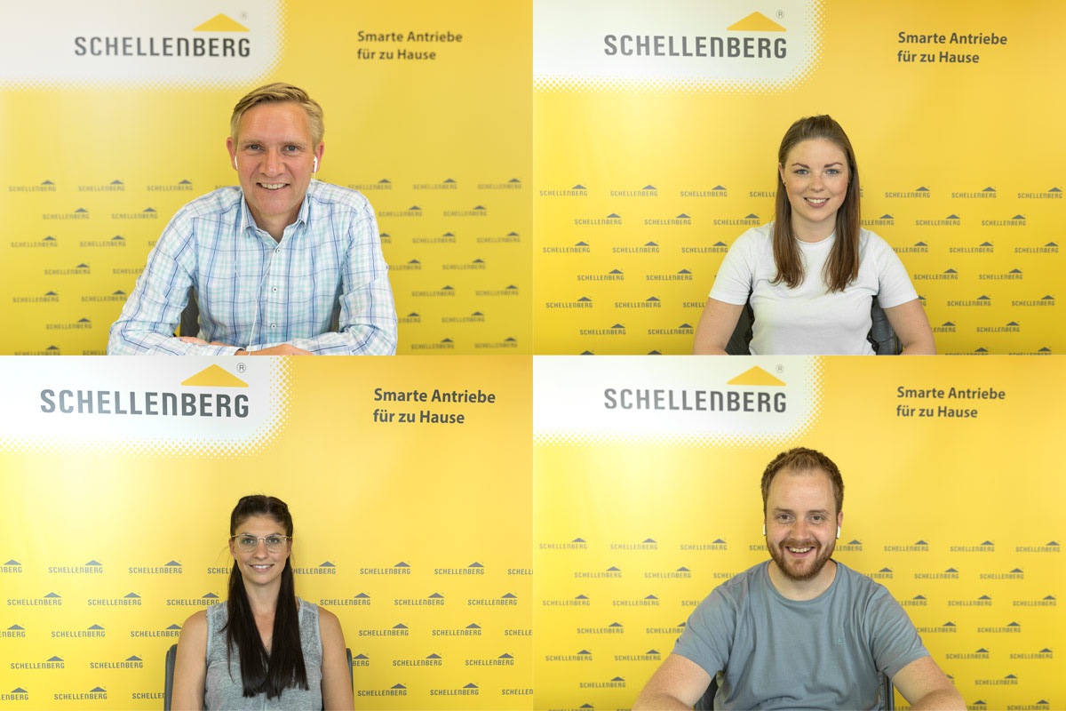

Bildunterschrift: Für alle Homeoffice-Nutzer wurden Hintergrundrollos erstellt, um bei Videokonferenzen eine gute Außendarstellung zu gewährleisten und nach innen die Privatsphäre der Mitarbeiter zu schützen:

Pressebild 02

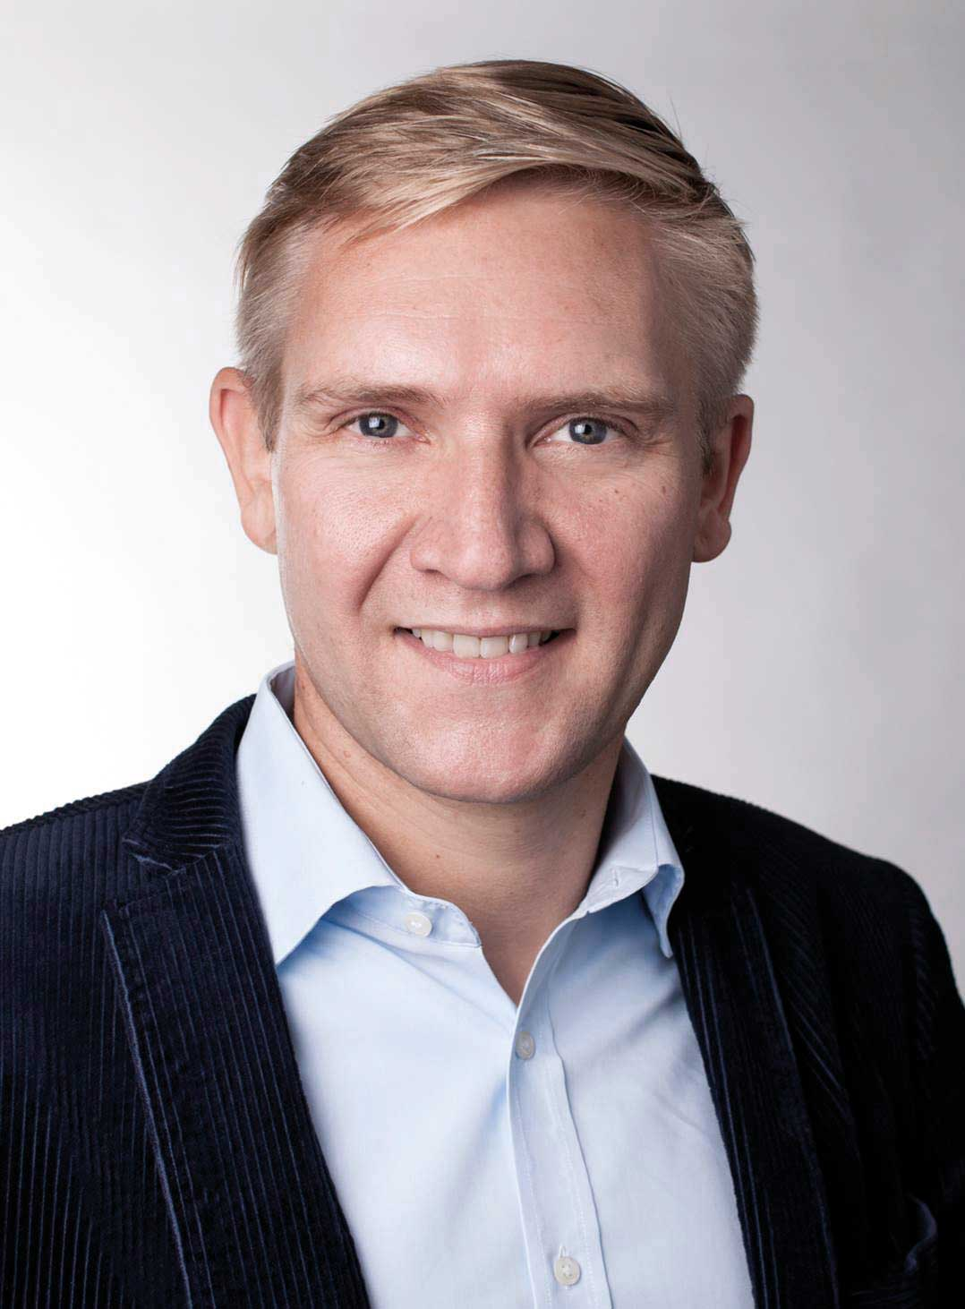

© Schellenberg

Bildunterschrift: Sascha Schellenberg, Geschäftsführer und Inhaber der Alfred Schellenberg GmbH

Pressebild 03

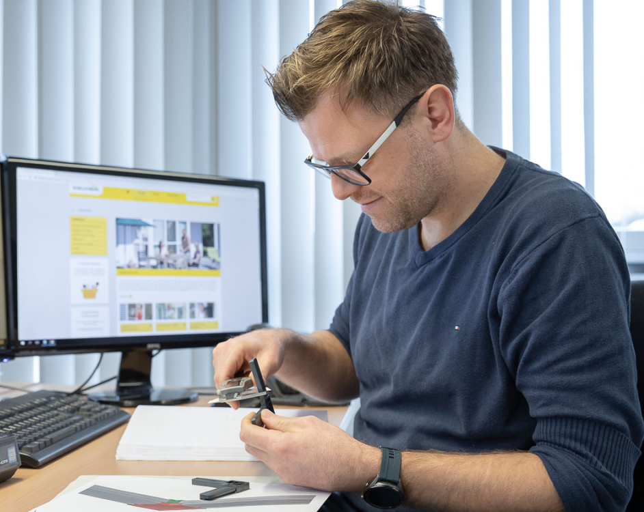

© Schellenberg

Bildunterschrift: Bei Schellenberg gewinnt das Homeoffice einen neuen Stellenwert.

**Kontakt:**

Alfred Schellenberg GmbH

An den Weiden 31

57078 Siegen

www.schellenberg.de

Ihr Ansprechpartner:

Stefan Köhler

PR/Media

Tel.: 0271 89056-450

stefan.koehler@schellenberg.de